8. IFRS:

Nuestro sistema Legal Publishing Contabilidad tiene implementado la nueva estructura IFRS para la construcción de Balances y Estados de Resultado.

8.1. Configuración Cuentas IFRS.

Este proceso nos permite configurar las cuentas que están configuradas en IFRS.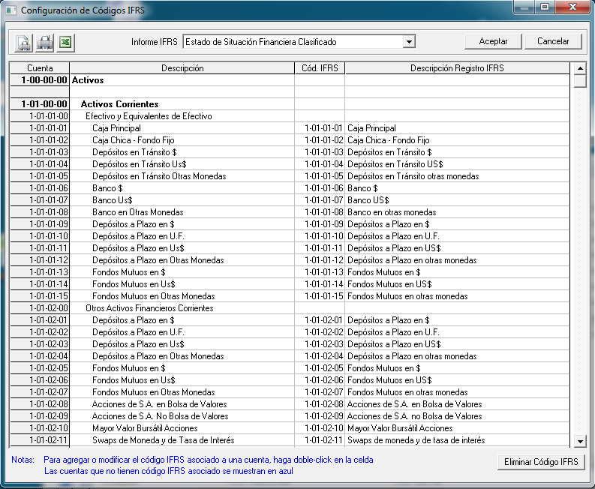

El sistema LP Contabilidad permite identificar y clasificar cada una de las cuentas que posee la compañía dentro de la nueva estructura IFRS

Aquellas cuentas que no se encuentran clasificadas aparecen con color azul

**8.2. Estado de Situación Financiera Clasificado.**

Este informe no permite ver un Estado netamente Financiero y con cuentas en IFRS visualizando solamente los comprobantes con estado aprobado.

Estas cuentas se pueden filtrar por área de negocios o centro de gestión, incluso fechas que determine en el sistema.

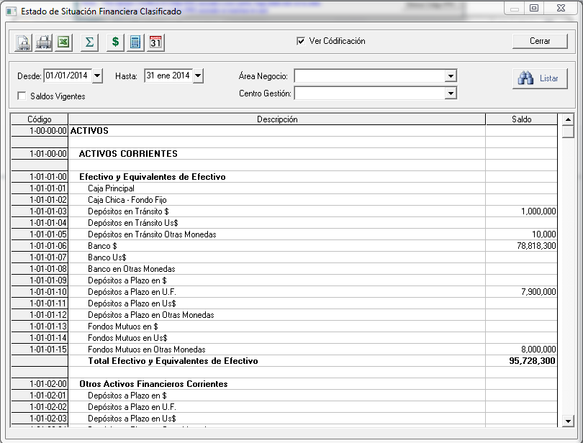

**8.3. Estado de Resultado por Función.**

Cuando mencionamos un estado de resultado por función nos referimos a la rentabilidad de la empresa o la capacidad que tiene para producir utilidades en un tiempo determinado.

Con este estado de resultado podemos ver si los ingresos son mayores que los gastos filtrando la información a través de fechas, solo se consideraran los comprobantes con estado aprobado.

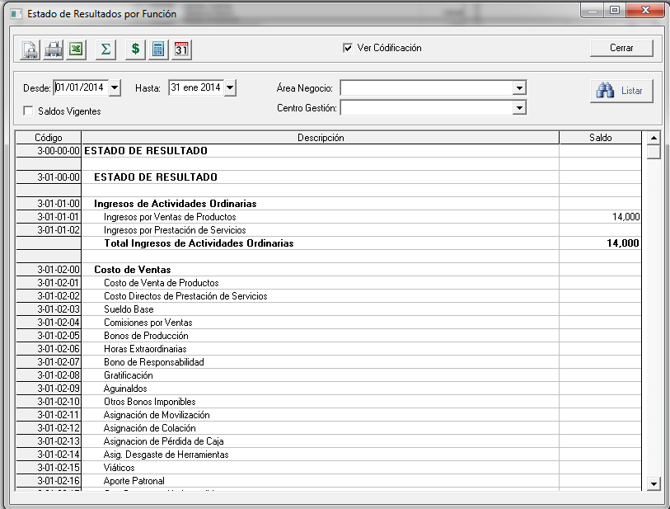

**8.4. Estado de Resultado Financiero Ejecutivo.**

Este informe es netamente financiero nos permite ver las cuentas de activo y pasivo de forma más ordenada solamente para los comprobantes que están APROBADOS.

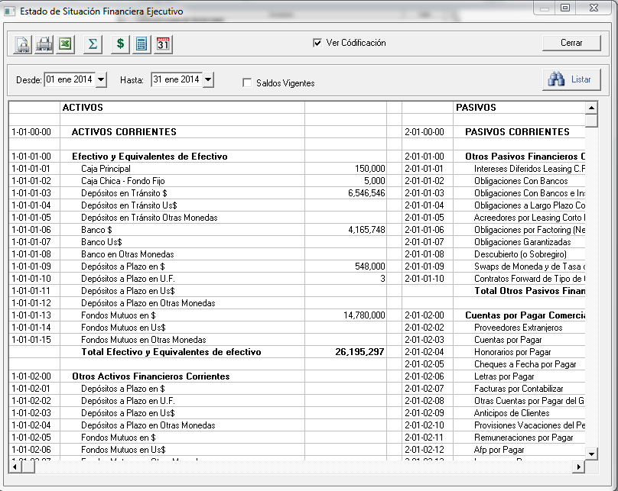

Este balance es un balance que contempla 4 columnas más para la clasificación de las Cuentas. Además de las columnas, para los **DÉBITOS, CRÉDITOS, SALDOS DEUDOR Y SALDO ACREEDOR,** se agregan **ACTIVO, PASIVO, PÉRDIDAS Y GANANCIAS.** En este caso, con este balance ya se puede saber cuál es el resultado de las operaciones de la empresa para un período determinado, ya que la cuadratura final estará dada por la idéntica diferencia entre **ACTIVOS Y PASIVOS Y PÉRDIDAS CON GANANCIAS.**

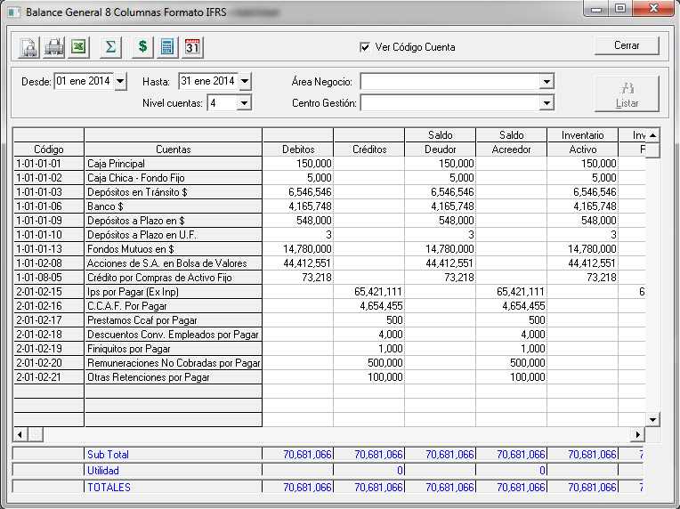

**8.5. Plan de Cuentas en IFRS**

El sistema permite partir con un plan de cuenta 100% IFRS para todas aquellas empresas nuevas que se crean en el sistema

En el caso de utilizar Plan Básico, Intermedio o Avanzado, el sistema efectúa la clasificación dentro de la nueva estructura IFRS

